1. **创建表空间及用户**

**方法一**

**第一步，双击进入文件夹PLSQL Developer**

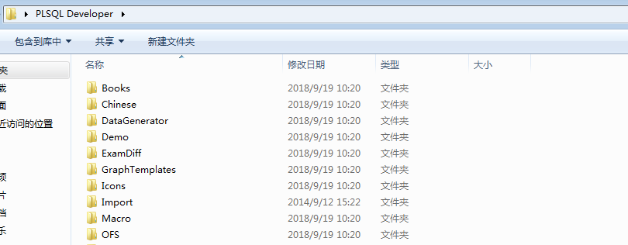

**第二步，双击运行应用程序PlSqlDev**

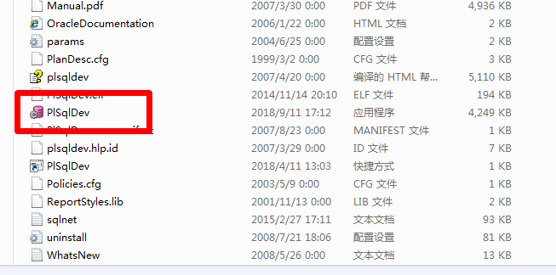

**第三步，登录，用户名：system ，口令：安装时设置的密码(这里是123)，数据库：安装时设置的全局数据库(这里是orcl)，链接为：Normal，点击确定**

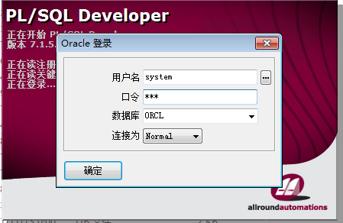

**第四步，点左上角的新建SQL窗口**

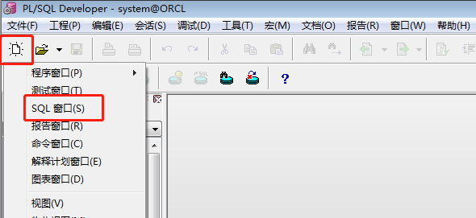

**第五步，创建表空间。在sql窗口中输入create tablespace sea datafile 'C:\app\lenovo\oradata\orcl\sea.dbf' size 1000m autoextend on next 300M maxsize unlimited;**

1. **create tablespace sea datafile，表示创建表空间，sea表示表空间名称，可自行定义**
2. **'C:\app\lenovo\oradata\orcl\sea.dbf'表示表空间文件存放位置，最好放到oradata\orcl里面，这个目录里面默认放置oracle的文件，sea表示文件名，可自行定义**
3. **size 1000m 表示创建的表空间的大小，这里是1000 M**

**4，autoextend on next 300M maxsize unlimited 表示的是如果表空间不足时，会自动增长表空间，每次增长300M**

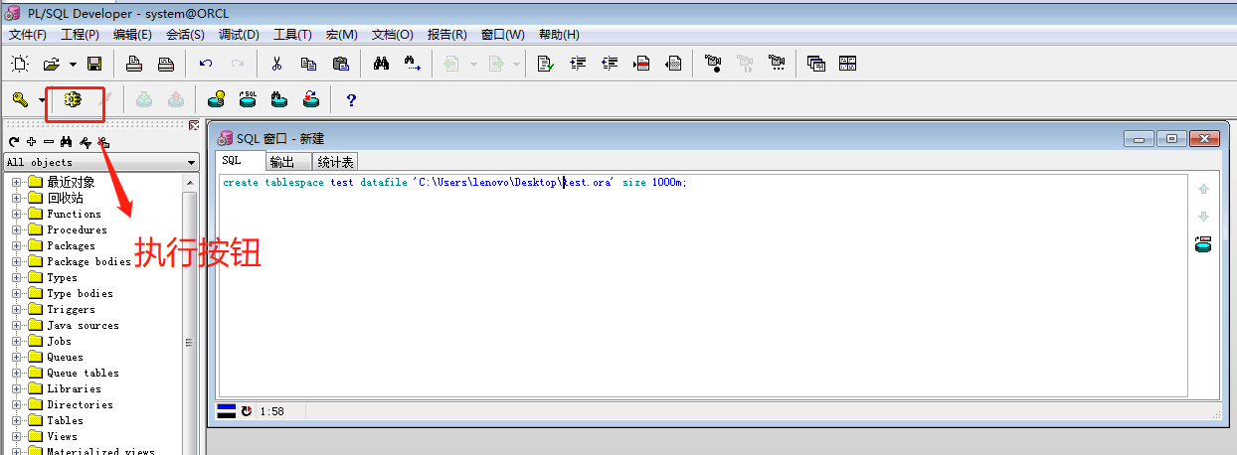

**第六步，执行成功后，继续创建用户。输入create user ht identified by ht default tablespace sea quota 500m on users;**

**1，这里第一个ht为用户名，第二个ht为密码，sea为表空间名。然后执行。**

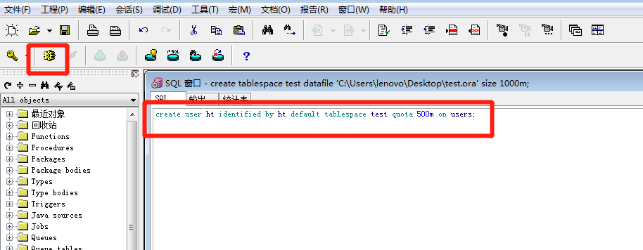

**第七步，成功创建用户后，进行授权。**

**输入grant all privileges to ht;**

**执行该语句给ht用户授权登录，此时ht用户就可以登录了。**

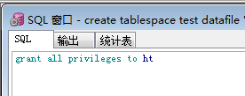

**第八步，授予DBA权限**

**输入grant connect,resource,dba to ht;**

